МИНИСТЕРСТВО ОБРАЗОВАНИЯ И НАУКИ РОССИЙСКОЙ ФЕДЕРАЦИИ

ФЕДЕРАЛЬНОЕ ГОСУДАРСТВЕННОЕ БЮДЖЕТНОЕ ОБРАЗОВАТЕЛЬНОЕ УЧРЕЖДЕНИЕ ВЫСШЕГО ОБРАЗОВАНИЯ

«ПОВОЛЖСКИЙ ГОСУДАРСТВЕННЫЙ ТЕХНОЛОГИЧЕСКИЙ УНИВЕРСИТЕТ»

Кафедра ИиСП

**КУРСОВАЯ РАБОТА**

По дисциплине: «Базы данных»

На тему: «Социальная сеть Alien»

НАПРАВЛЕНИЯ ПОДГОТОВКИ

09.03.04 - ПРОГРАММНАЯ ИНЖЕНЕРИЯ

Выполнила:

Студентка 3-го курса

специальности «ПС» группы ПС-31

Усынина Мария Алексеевна

Проверил:

Лучинин Захар Сергеевич

Дата ___________

Подпись ___________

Йошкар-Ола

2023 год

**СОДЕРЖАНИЕ**

[ВВЕДЕНИЕ 3](https://docs.google.com/document/d/1_avv2LYOvBT0oDM_11weUGYvKpKuykNNnfeGvZivssI/edit#heading=h.30j0zll)

[1. Техническое задание 4](https://docs.google.com/document/d/1_avv2LYOvBT0oDM_11weUGYvKpKuykNNnfeGvZivssI/edit#heading=h.1fob9te)

2[. ER-диаграмма](https://docs.google.com/document/d/1_avv2LYOvBT0oDM_11weUGYvKpKuykNNnfeGvZivssI/edit#heading=h.26in1rg) 6

3[. Инструменты разработки](https://docs.google.com/document/d/1_avv2LYOvBT0oDM_11weUGYvKpKuykNNnfeGvZivssI/edit#heading=h.26in1rg) 6

4[. Примеры SQL-запросов](https://docs.google.com/document/d/1_avv2LYOvBT0oDM_11weUGYvKpKuykNNnfeGvZivssI/edit#heading=h.26in1rg) 7

5[. Графический интерфейс](https://docs.google.com/document/d/1_avv2LYOvBT0oDM_11weUGYvKpKuykNNnfeGvZivssI/edit#heading=h.26in1rg) 9

[ЗАКЛЮЧЕНИЕ](https://docs.google.com/document/d/1_avv2LYOvBT0oDM_11weUGYvKpKuykNNnfeGvZivssI/edit#heading=h.26in1rg) 15

[СПИСОК ЛИТЕРАТУРЫ](https://docs.google.com/document/d/1_avv2LYOvBT0oDM_11weUGYvKpKuykNNnfeGvZivssI/edit#heading=h.lnxbz9) 16

# **ВВЕДЕНИЕ**

**База данных** — это упорядоченный набор структурированной информации или данных, которые обычно хранятся в электронном виде в компьютерной системе. База данных обычно управляется системой управления базами данных (СУБД). Данные вместе с СУБД, а также приложения, которые с ними связаны, называются системой баз данных, или, для краткости, просто базой данных.

**Реляционные базы данных** стали преобладать в 1980-х годах. Данные в реляционной базе организованы в виде таблиц, состоящих из столбцов и строк. Реляционная СУБД обеспечивает быстрый и эффективный доступ к структурированной информации.

**Microsoft SQL Server** — система управления реляционными базами данных, разработанная корпорацией Microsoft.

**Цель курсовой работы**: практическое закрепление материала, изученного в курсе «Базы данных» (4 семестр).

**Задача курсовой работы**: разработать программное обеспечение с графическим интерфейсом для работы с базой данных.

# **Техническое задание**

**1.1. Вход в приложение**

Для работы в приложении необходимо зарегистрироваться. Первый экран - регистрация/логинация пользователя.

Чтобы зарегистрироваться, нужно указать пол, ввести email, логин и пароль, пароль продублировать. По желанию можно добавить фото пользователя.

Для того, чтобы войти в приложение, нужны email и пароль.

**1.2. Лента**

После успешной логинации пользователя будет открываться его профиль

**1.2.1 Фильтрация ленты (селект)**

У пользователя есть возможность фильтровать ленту и смотреть:

* общую ленту (“ВСЕ”)
* популярные посты за неделю (“ТОП НЕДЕЛИ”)
* все посты с тэгом новости (“НОВОСТИ”)

**1.2.2 Моя лента(значок сверху)**

посты только тех, на кого пользователь подписан

**1.2.3 Сортировка ленты (кнопки рядом с селектом)**

Три уровня сортировки: Дата, Лайки, Комментарии

Пользователь может менять приоритет сортировки по своему усмотрению

**1.3. Подписки**

Пользователь может подписаться на другого пользователя, чтобы его посты отображались в “МОЯ ЛЕНТА”

**1.4. Лайки и комментарии**

Пользователь может оставить под постом несколько комментариев

Пользователь может поставить или убрать лайк

**1.5. Профиль**

**1.5.1 Профиль другого пользователя**

* Кнопка “Подписаться” или “Отписаться”
* Лента постов созданных пользователем
* Отображение кол-ва постов и подписчиков

**1.5.2 Мой профиль**

* Возможность посмотреть свои посты
* Возможность посмотреть оставленные под твоими постами лайки
* Возможность посмотреть оставленные под твоими постами комментарии
* Возможность узнать своих подписчиков и взглянуть на тех, на кого подписан
* В настройках можно изменить логин, пароль, фото
* Выйти из профиля
* Добавить пост
* Удалить пост
* Отображение кол-ва постов и подписчиков

**1.5.3 Профиль блогера**

Когда количество подписчиков становиться больше 1000, открывается возможность аналитики

**1.6. Создание поста**

* Заголовок
* Фото (выбор с устройства)
* Контент
* Тэги

**1.7. Аналитика**

**1.7.1 По лайкам и комментариям**

* По дням (график)
* Количество лайков в день
* Количество комментов в день
* По месяцам (график)
* Количество лайков за месяц
* Количество комментов за месяц

**1.7.2 По подписчикам**

* Количество новых подписчиков за день (график)
* Количество новых подписчиков за месяц (график)
* По полу (круговая диаграмма в процентах)

**1.7.3 Самые популярные посты (список)**

**1.8. Поиск**

* по пользователю (“ПОЛЬЗОВАТЕЛИ”)
* по названию поста (“ЗАГОЛОВОК”)
* по тэгу (“ТЭГ”)

# **ER-диаграмма**

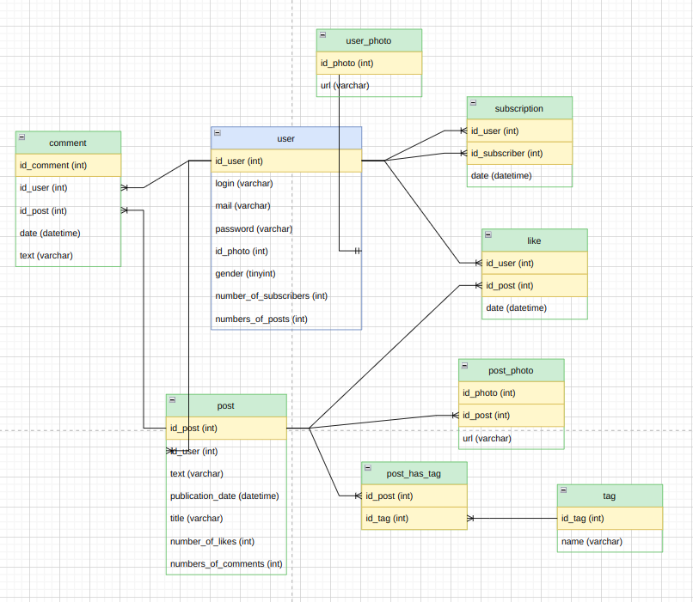

Рис. 1 ER-диаграмма

# **Инструменты разработки**

Язык программирования:

* HTML
* TypeScript
* CSS
* C#
* MsSQL

# **Примеры SQL запросов**

Получить данные поста по id: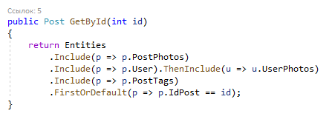

Рис. 2 Метод получения поста по id

Добавить нового пользователя:

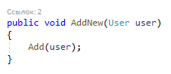

Рис. 3 Метод добавления нового пользователя

Отобразить все посты с сортировкой:

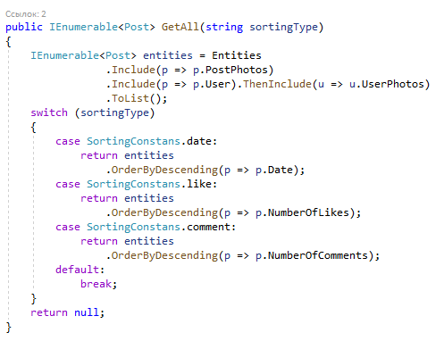

Рис. 4 Метод получение постов с сортировкой

Обновить данные пользователя:

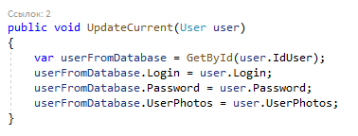

Рис. 5 Метод обновления пользователя

Удалить пост:

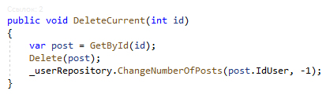

Рис. 6 Метод удаления поста

Аналитика. Количество лайков в день:

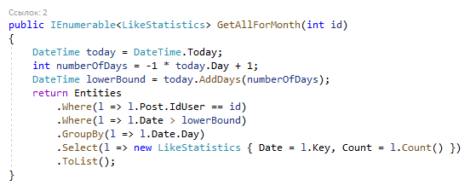

Рис.7 Метод получение числа лайков в течении текущего месяца

# 

# **Графический интерфейс**

Первая страница. Форма логинации:

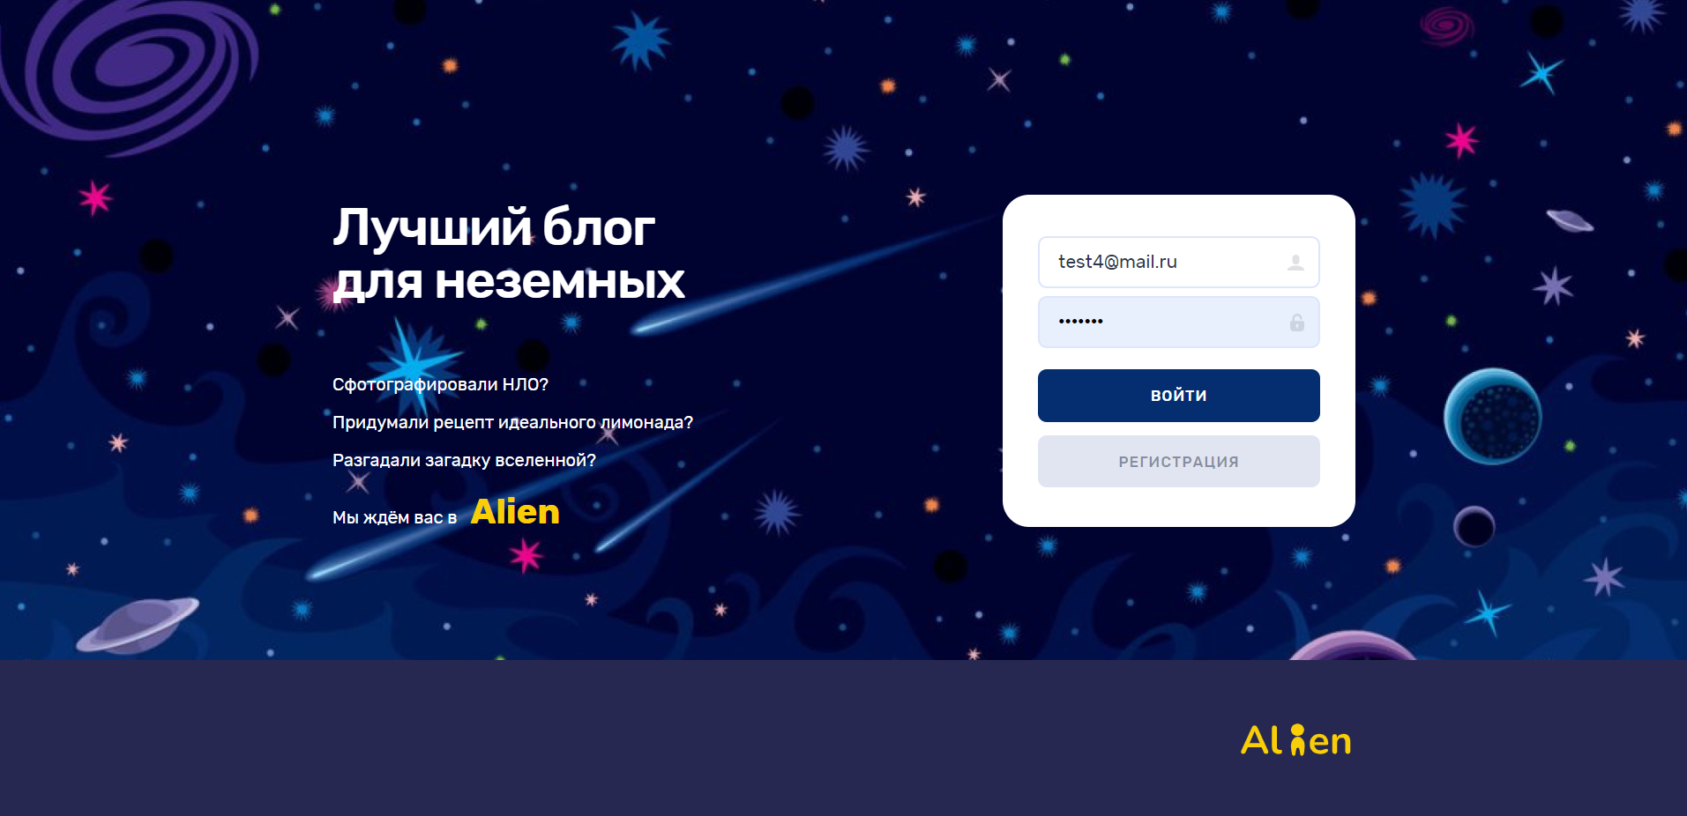

Рис. 8 Первая страница

Общая лента постов:

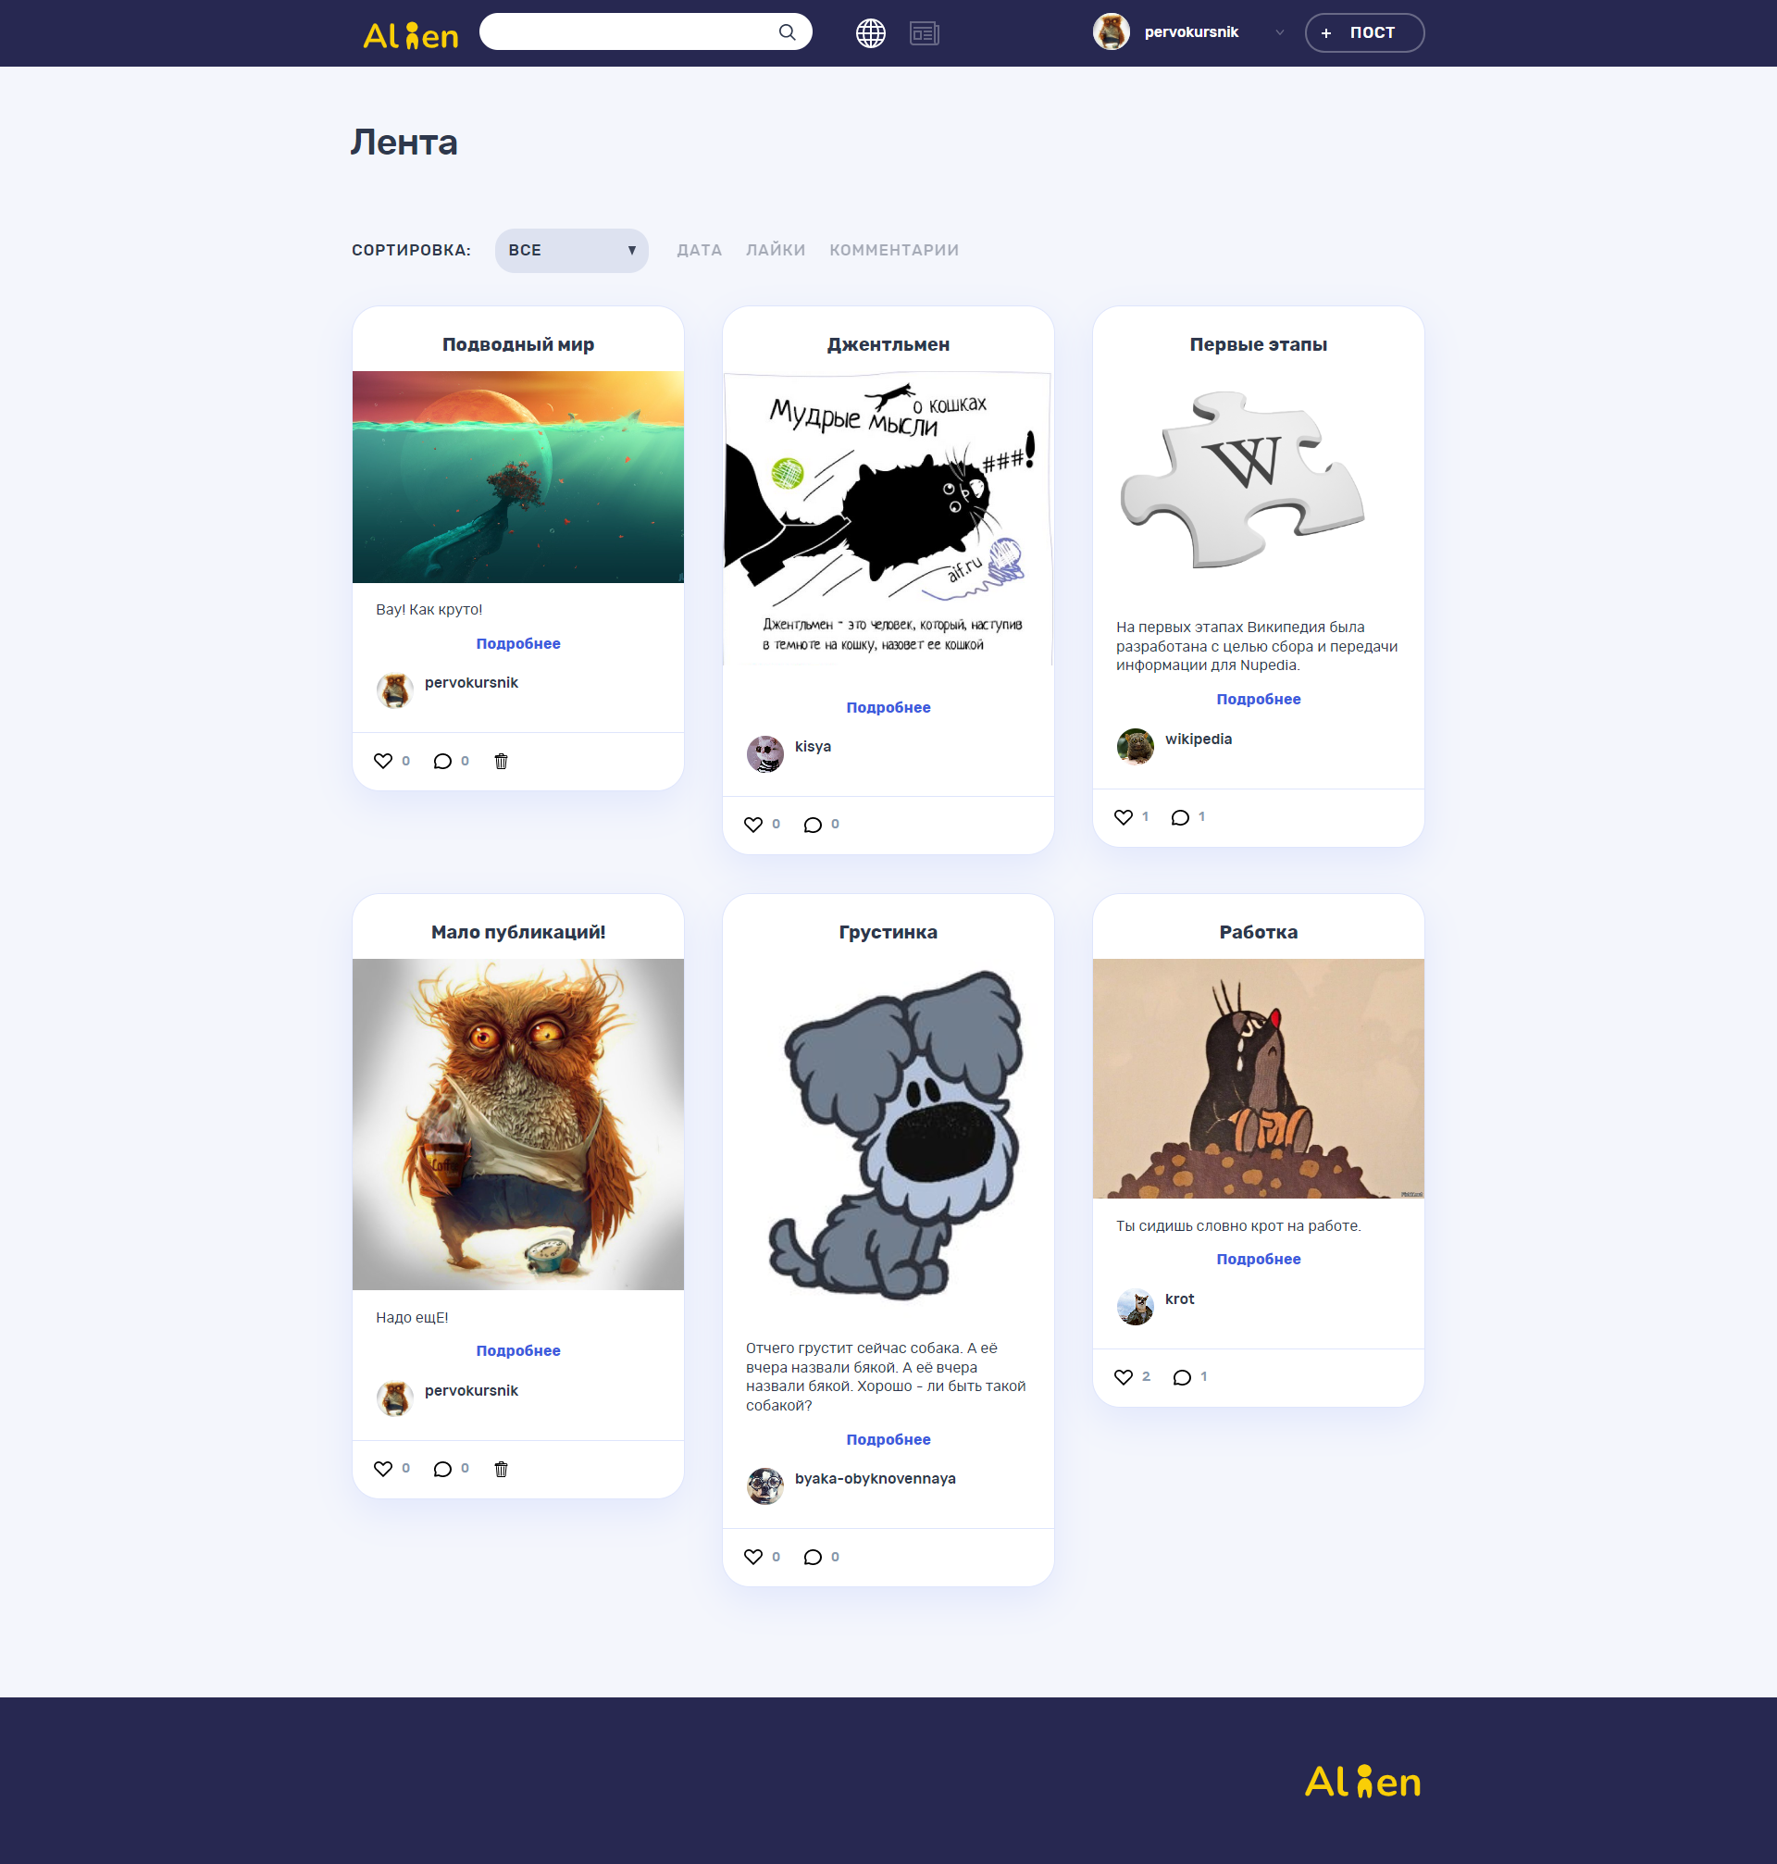

Рис. 9 Страница общей ленты постов

Детальный пост:

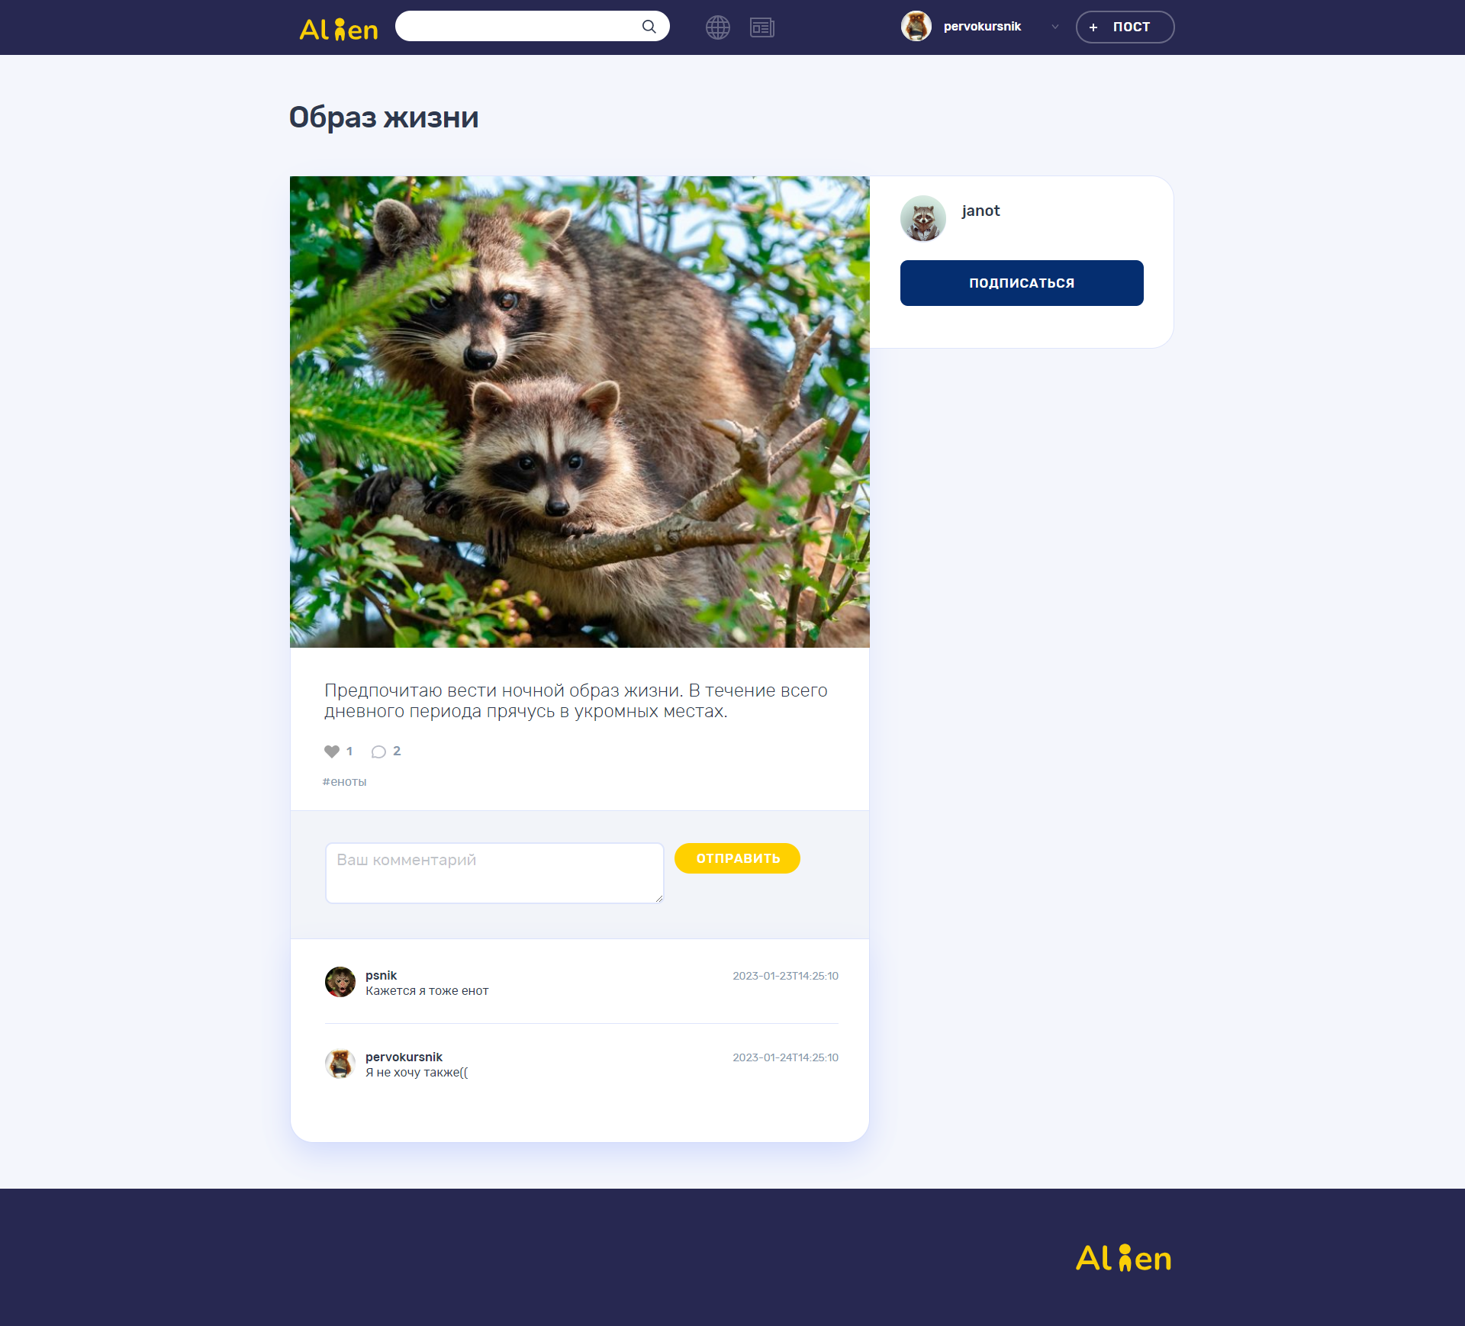

Рис. 10 Детальная страница поста

Страница поиска: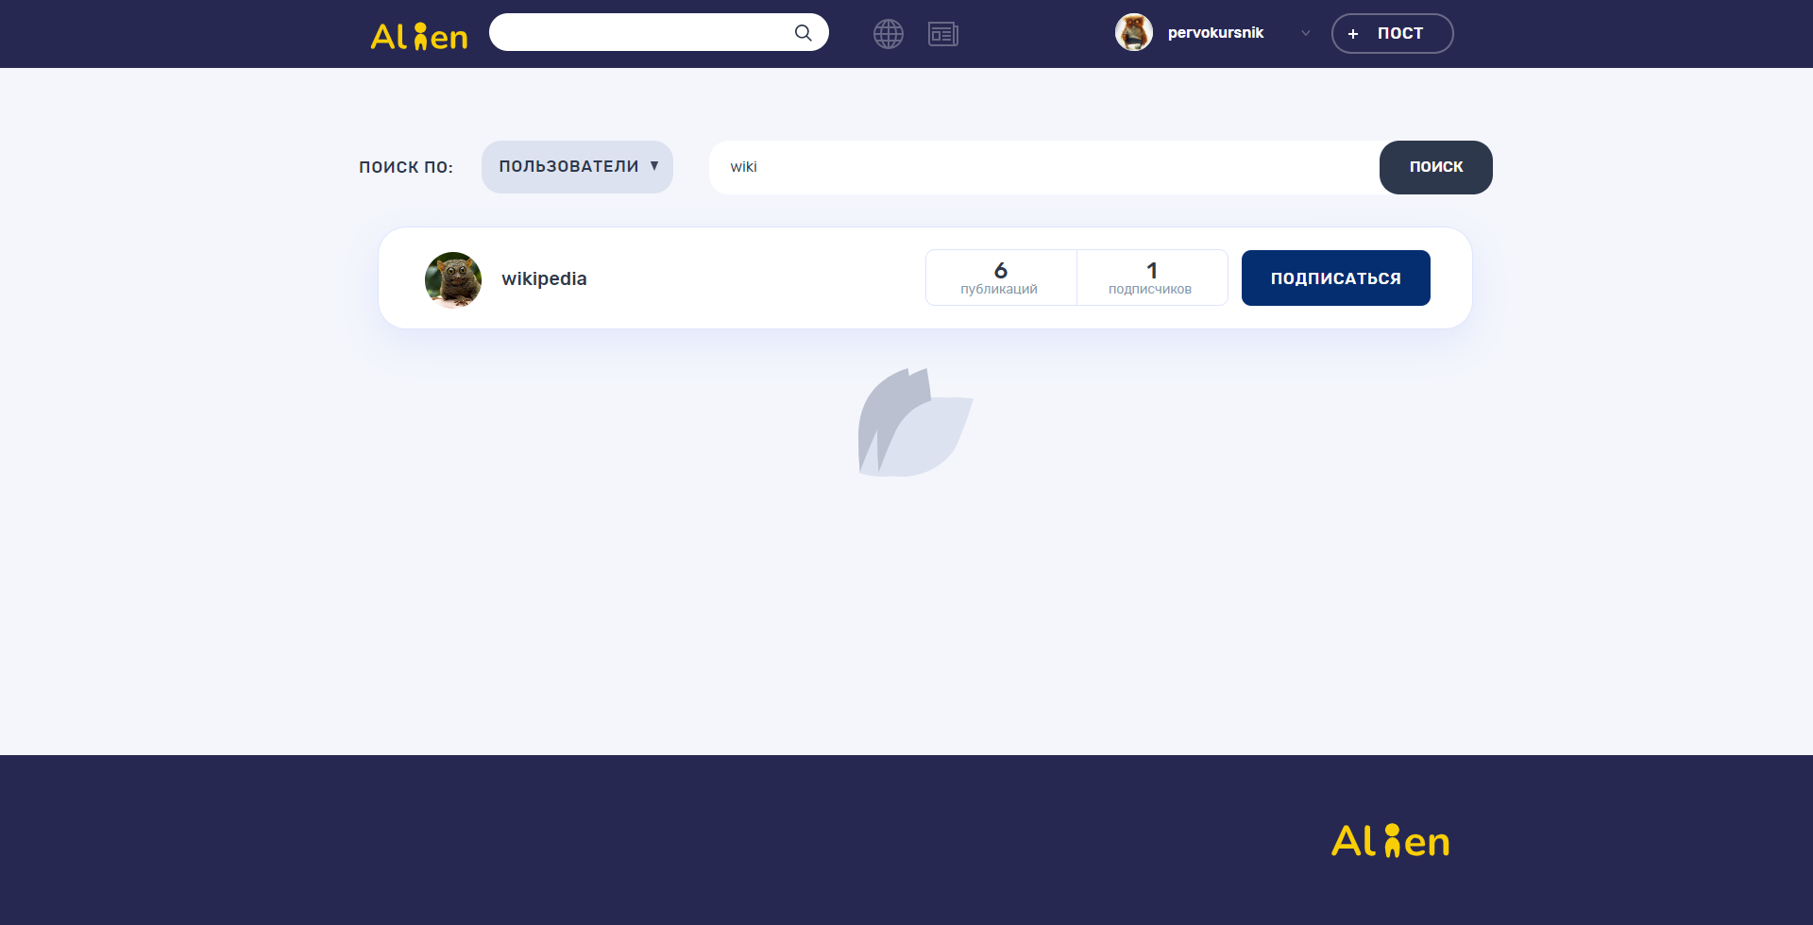

Рис. 11 Страница поиска

Профиль другого пользователя:

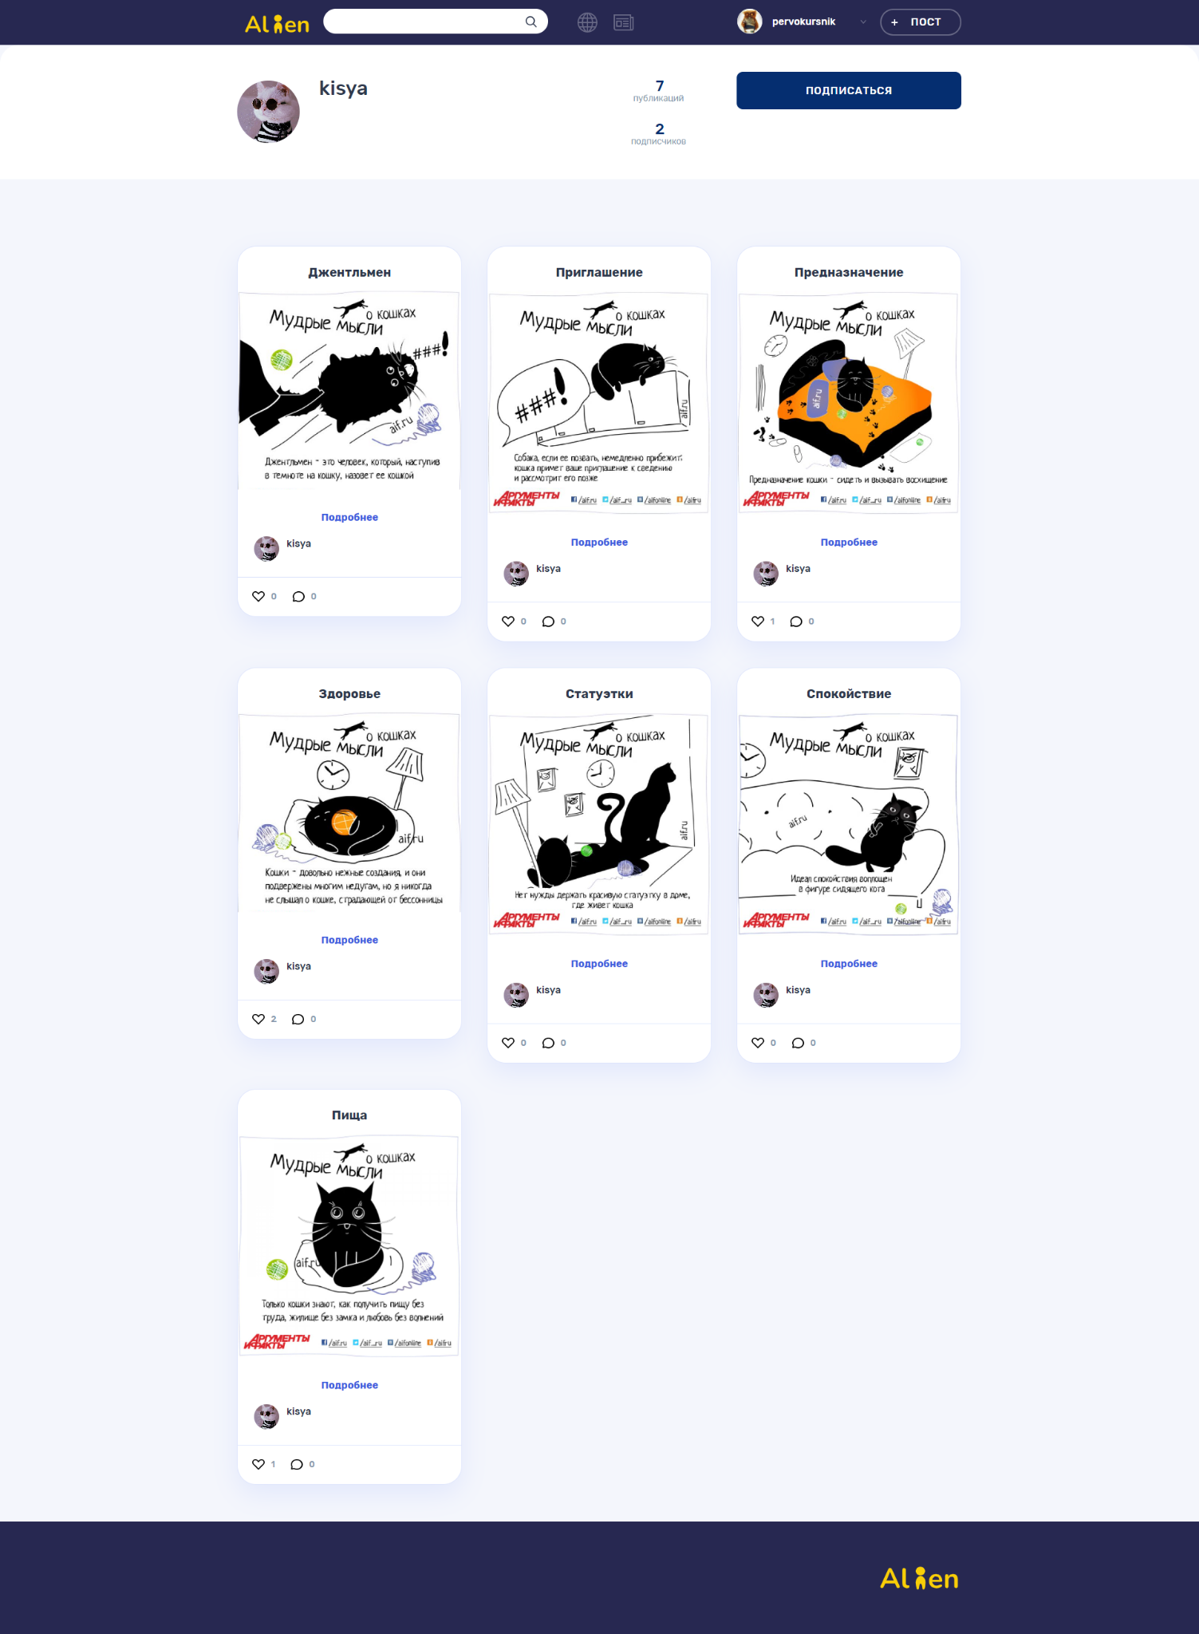

Рис. 12 Страница профиля другого пользователя

Профиль авторизированного пользователя(блогера):

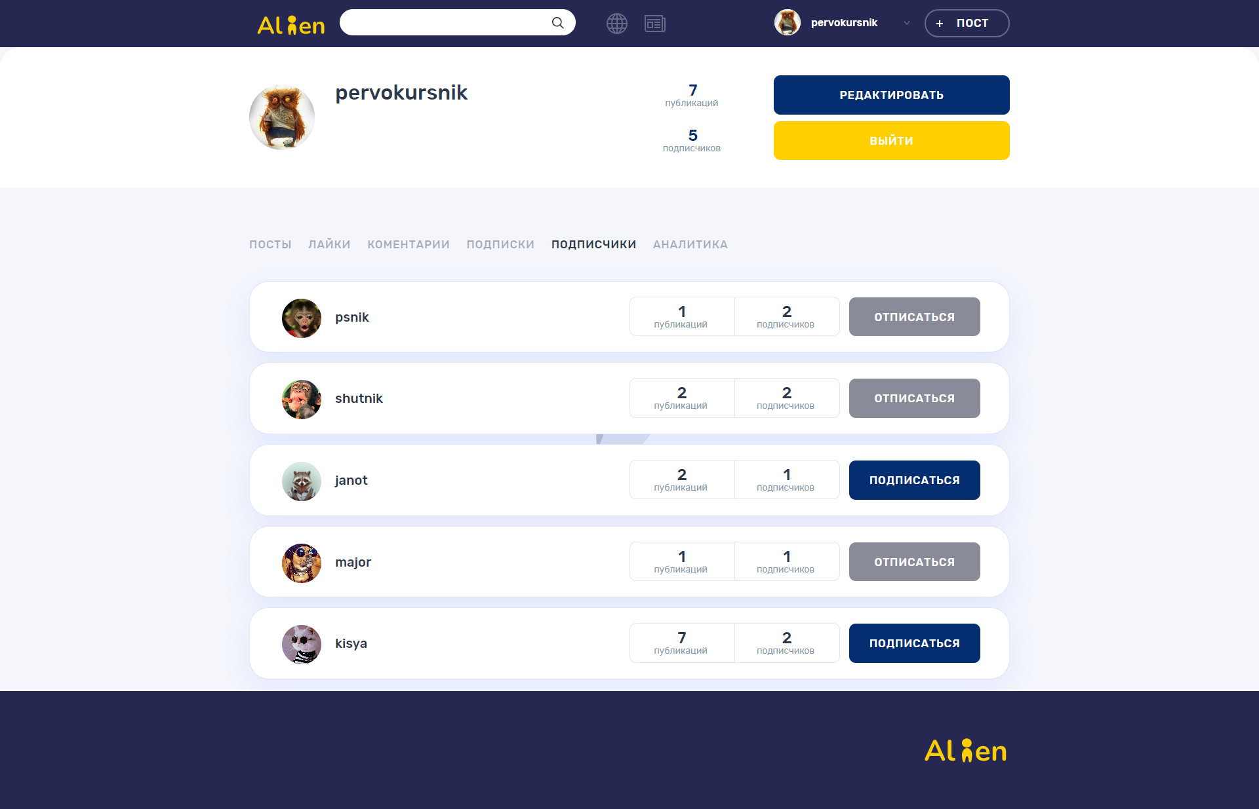

Рис. 13 Страница профиля

Форма редактирования пользователя: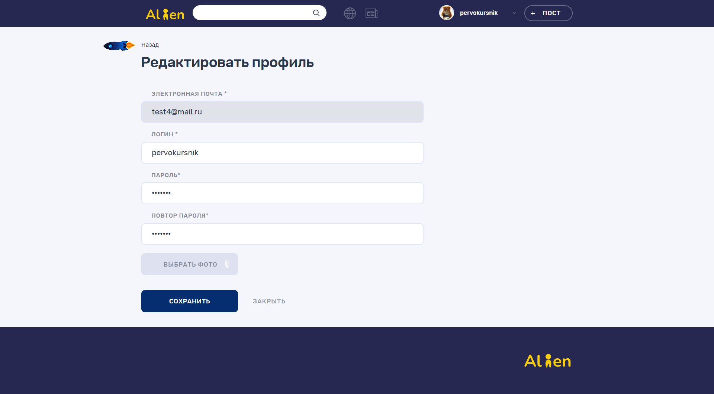

Рис. 14 Страница редактирования пользователя

Добавление поста: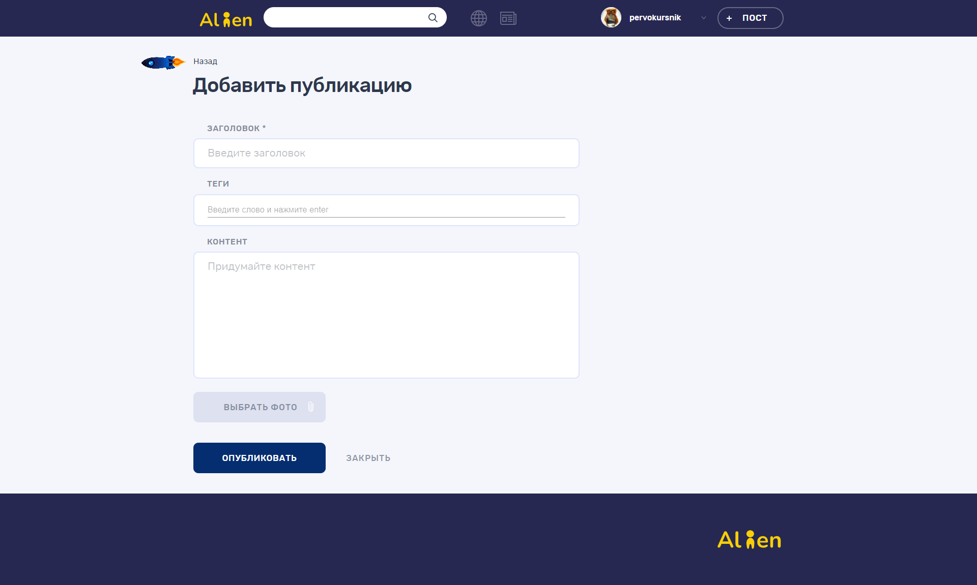

Рис. 15 Страница добавления поста

Аналитика. По подписчикам: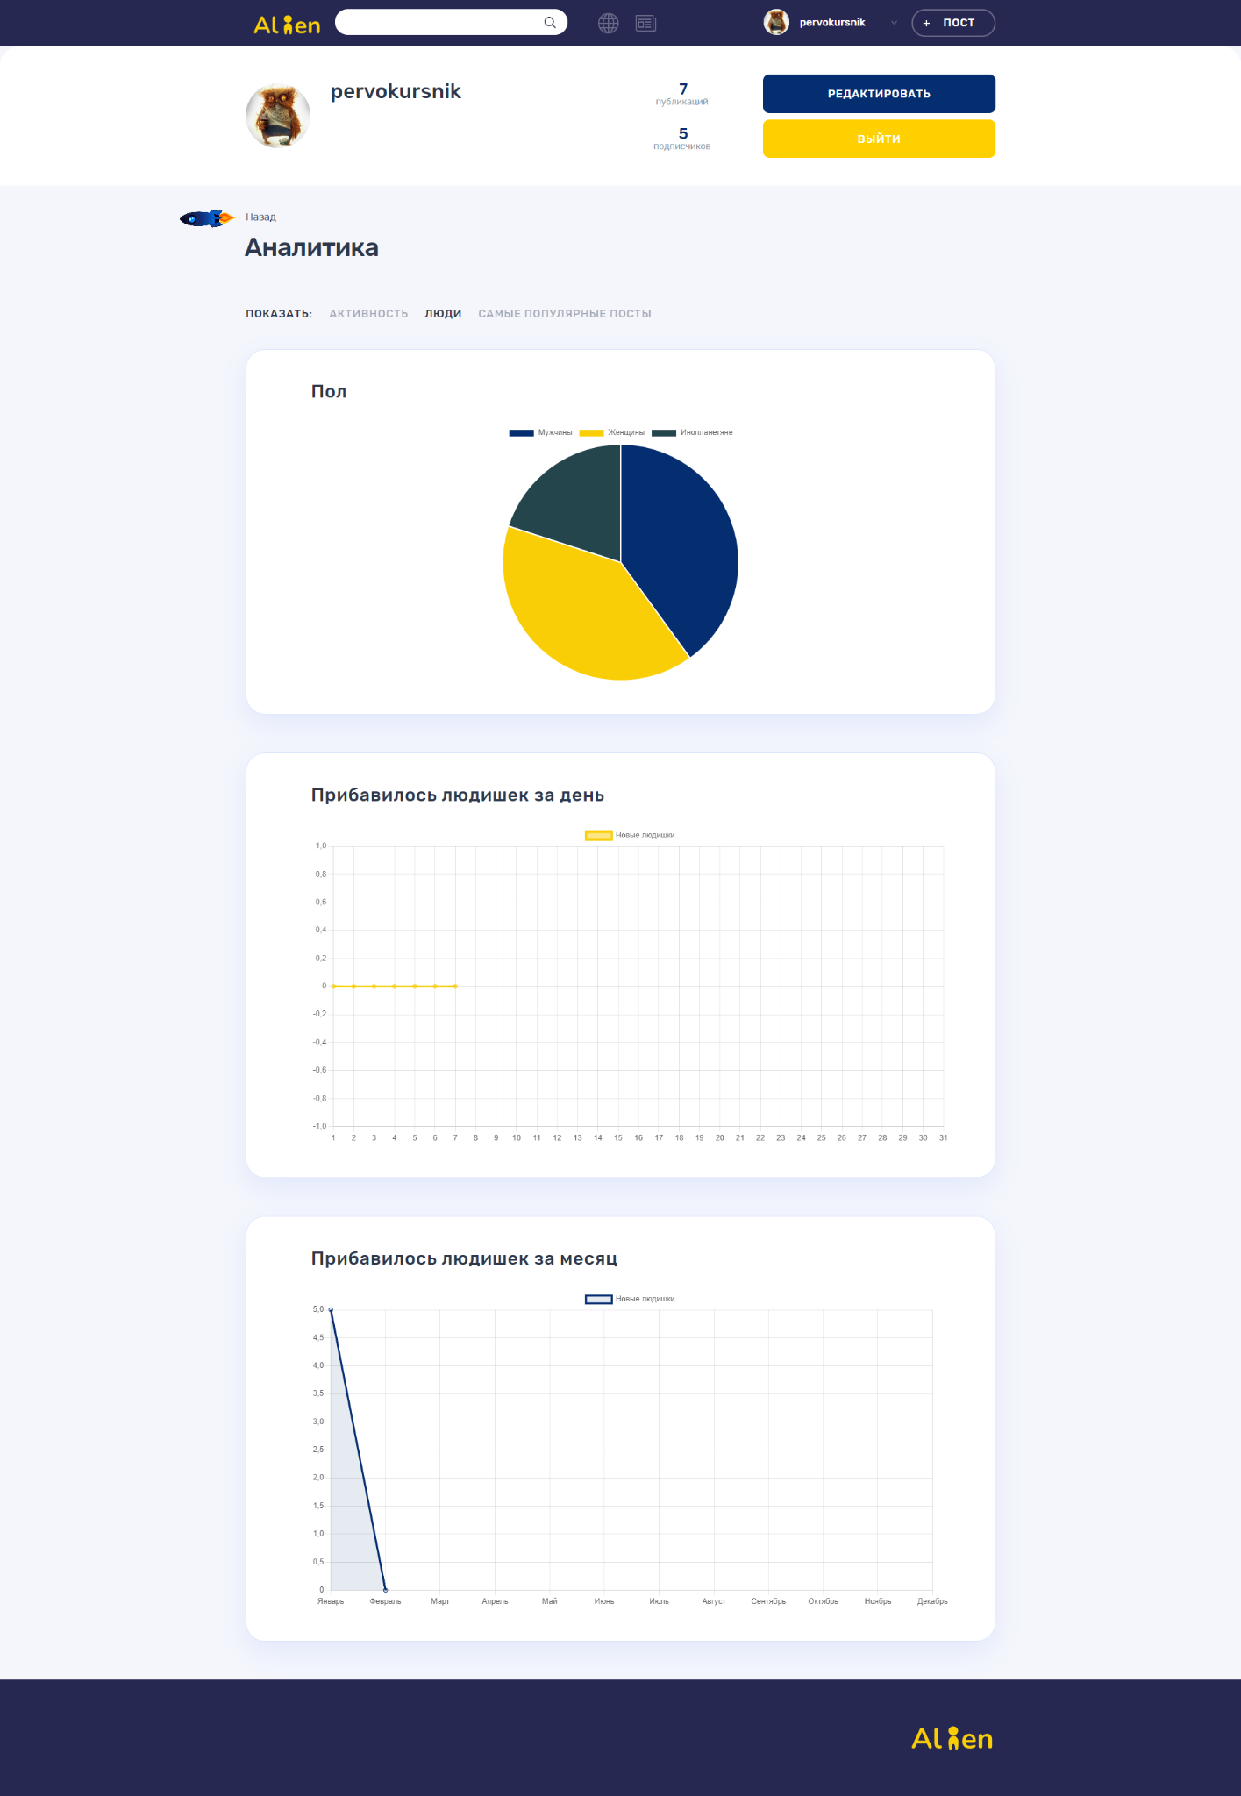

Рис. 16 Страница аналитики

# 

# **ЗАКЛЮЧЕНИЕ**

Курсовой проект дал возможность закрепить на практике теоретические знания о базах данных. В результате было разработано программное обеспечение с графическим интерфейсом для работы с базой данных - социальная сеть Alien.

Можно сделать вывод о том, что цель курсовой работы была достигнута и задача выполнена.

# 

# **СПИСОК ЛИТЕРАТУРЫ**

1. <https://metanit.com/sharp/efcore/>
2. <https://metanit.com/sql/sqlserver/>
3. <https://www.digitalocean.com/community/tutorials/react-axios-react-ru>/
4. <https://habr.com/>
5. <https://learn.microsoft.com/ru-ru/ef/core/>